Mondo

VIETNAM
HA NOI - BAIA DI HALONG - HOI AN - HUE - HO CHI MINH

DATA PARTENZA | CAMERA DOPPIA | SUPPL. SINGOLA
MARZO 15-29  AGOSTO 9-16  SETTEMBRE 13 -27 | 1.569 € | 340 €
APRILE 12-26 MAGGIO 17  GIUGNO 14 LUGLIO 26 | 1.449 € | 340 €
OTTOBRE 11-25  NOVEMBRE 8-15  DICEMBRE 20-27 | 1.699 € | 340 €
Prezzi per persona base doppia | Riduzione Tripla € 80 | Supplemento Pensione Completa 140 €

LA QUOTA COMPRENDE
- Volo di Linea da Roma e/o Milano con scalo, 8 notti di Tour come da programma Allegato, Volati interni come da programma allegati, Trattamento pernotto e prima colazione in hotel, 6 pranzi e 1 cena in ristorante locale, Trasporto con Bus Gt durante tutta la durata del Tour, Guida locale parlante Italiano durante tutto il tour sia in Vietnam che in Cambogia, Ingressi come da programma
LA QUOTA NON COMPRENDE
- Tasse aeroportuali di Euro 450 obbligatori, bevande ai pasti, pasti ed extra non menzionati, mance, assicurazione annullamento obbligatoria 80€ per persona, tutto quanto non espressamente indicato nella quota comprende

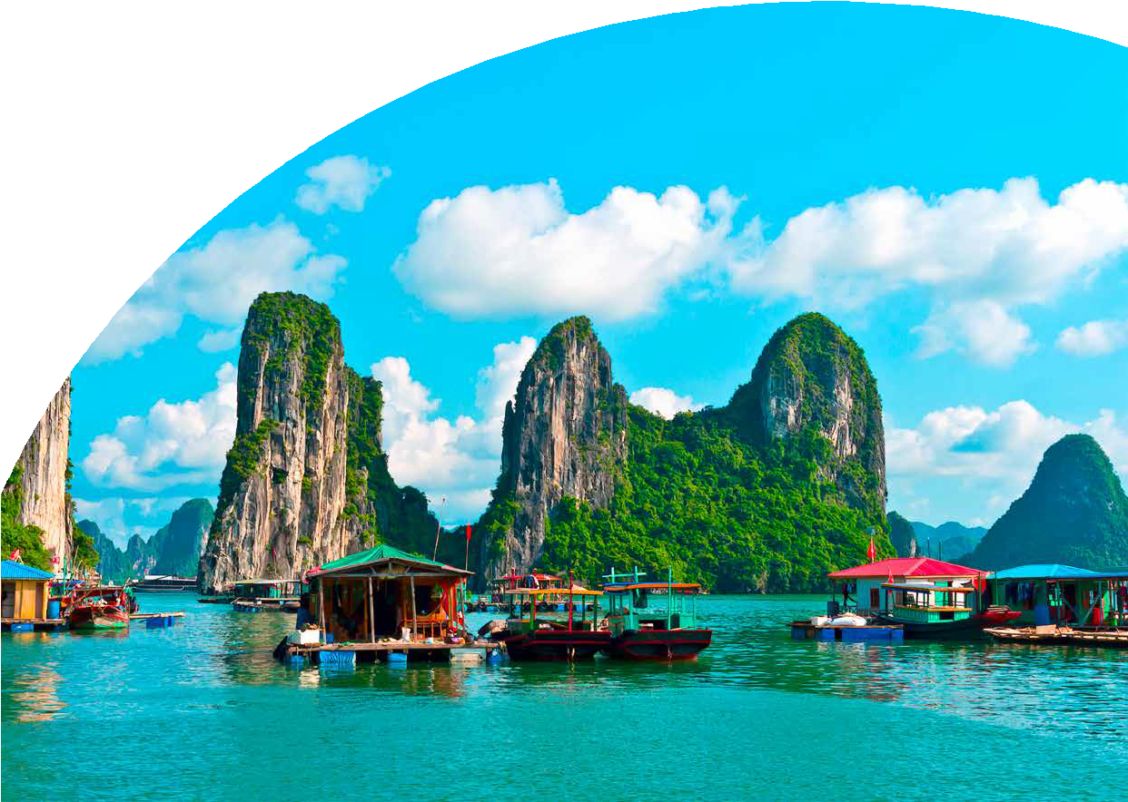

PER INFORMAZIONI
+39 06 98378037

VIETNAM
HA NOI - BAIA DI HALONG - HOI AN - HUE - HO CHI MINH
PROGRAMMA DI VIAGGIO
Giorno 1 Partenza dall’Italia
Partenza dall’Italia con volo in classe economica
Giorno 2. Arrivo ad Ha Noi
Arrivo nella capitale millenaria di Ha Noi, incontro con la guida parlante italiano e trasferimento in hotel. Tempo a disposizione per rilassarsi. Cena libera e pernottamento.
Giorno 3. Visita di Ha Noi (Colazione/Pranzo)
Prima colazione. La giornata sarà dedicata interamente alla visita della città: il mausoleo del presidente Ho Chi Minh (dall’esterno) e la sua residenza storica, la pagoda di Tran Quoc, il tempio della Letteratura e la prima università del Vietnam. Dopo il pranzo in un ristorante locale, visita al Museo dell’Etnografia, considerato il miglior museo moderno in Vietnam ed una nota attrazione di Hanoi. Il museo è un complesso composto da uno spazio a cielo aperto e da una casa-museo, dove e possibile conoscere le usanze dei 54 gruppi etnici esistenti in Vietnam. Più tardi è prevista una piacevole passeggiata a piedi e in riscio nel quartiere vecchio di Ha Noi, con le sue famose 36 stradine. Sosta al Lago Hoan Kiem per conoscere la sua leggenda e visitare il tempio di Ngoc Son, la Cattedrale di San Giuseppe e gustare un caffè vietnamita o un caffè con uova presso le caffetterie locali. Pernottamento.
Giorno 4. Ha Noi - Baia di Ha Long - Lan Ha (Colazione/Pranzo/Cena)
Prima colazione. Partenza in macchina per la baia di Lan Ha. All’arrivo ci si imbarca su una giunca. Cocktail di benvenuto e check-in. Il pranzo viene servito a bordo mentre la giunca inizia la sua navigazione, costeggiando numerose isolette rocciose. Sono previste alcune soste per meglio esplorare la baia. Cena e pernottamento a bordo.
Giorno 5. Ha Long - Ha Noi - Volo per Da Nang (Colazione/Brunch)
Esercizi di Tai Chi all’alba. Prima colazione e proseguimento della navigazione. Brunch prima dello sbarco. Il vostro veicolo sarà pronto per portarvi in aeroporto per il volo per Da Nang. All’arrivo, incontro con la guida locale e trasferimento in hotel ad Hoi An. Pernottamento.
Giorno 6. Hoi An – Il villaggio di Tra Que (Colazione/Pranzo)
Prima colazione. una passeggiata per l’Antica Cittadina di Hoi An. Visita del ponte coperto giapponese, della sala delle assemblee cinese, di una tipica casa mercantile vietnamita, di uno dei musei più ricchi ed interessanti e del mercato locale. La città offre numerose gallerie d’arte, negozi di souvenirs e sartorie in cui, se vorrete, potrete acquistare vestiti su misura. Successivamente visita della casa di un artigiano, nelle strade antiche, con introduzione alla storia, alla forma e al colore delle lanterne e alle fasi della loro realizzazione. A seguire, escursione attraverso la campagna vietnamita fino al villaggio di Tra Que, famoso per le erbe aromatiche e medicamentose che vi si coltivano da tempo immemorabile. Visita guidata del villaggio dove si potranno apprendere gli usi e i costumi tradizionali di campagna, la storia del villaggio, i metodi di coltivazione che i contadini del posto seguono da secoli senza l’uso di macchinari elettrici. Speciale lezione di cucina locale, impararando a preparare l’involtino primavera “Tam Huu” e “Banh Xeo”. Prima di partire, godetevi un trattamento speciale di pedicure usando un rimedio naturale. Tempo a disposizione nel pomeriggio per il relax e lo shopping. Pernottamento.
Giorno 7. Hoi An – Hue (Colazione/Pranzo)
Prima colazione. Partenza per Hue. All’arrivo visita alla città imperiale, inclusi la Torre della bandiera, la porta Ngo Mon Gate, le Urne delle Nove Dinastie, I Nove Cannoni Sacri, il Palazzo Thai Hoa, la Città Proibita di Porpora (Tu Cam Thanh). Visita della pagoda Thien Mu prima di procedere in macchina verso la tomba di Minh Mang. Pranzo in ristorante locale. Pernottamento.
Giorno 8. Hue - Volo per Ho Chi Minh - Visita di Ho Chi Minh (Colazione/Pranzo)
Trasferimento in aeroporto per il volo per Ho Chi Minh. All’arrivo, si inizia ad esplorare la città. Conoscerete gli orrori della guerra al War Remnants Museum. Visita in seguito al Reunification Hall (visita dall’esterno), un tempo il Palazzo Presidenziale del Vietnam del Sud. In seguito si ammira il vecchio edificio della Posta e la Cattedrale di Notre Dame, in stile coloniale francese. Tempo a disposizione per visitare l’area di Dong Khoi, dove si trova il leggendario Continental Hotel, reso famoso da Graham Greene in “the Quiet American”. Pranzo in ristorante locale. Pernottamento.
Giorno 9. Ho Chi Minh – Delta del Mekong (Ben Tre – Apricot Tour) - Ho Chi Minh (Colazione/Pranzo)
“la ciotola di riso” del Vietnam - Il Delta del Mekong è caratteristico per le sue vaste risaie, i mercati galleggianti, i fiumi ed i canali che si intersecano. A Ben Tre, noto per le noci di cocco, i visitatori possono ammirare grandi palme da cocco e frutteti verdi. Unitevi a noi, per scoprire il ritmo lento della vita nel Delta; attraverso la cordialità, l’ospitalità e la simpatia degli abitanti del posto, dimenticherete lo stress della vita moderna. Dopo 2,5 ore di macchina dalla frenetica Saigon, si arriva a Ben Tre. Imbarco sulla Apricot Cruise, un’imbarcazione dal design moderno, aperta su tutti i lati, che vi darà modo di godere delle brezze del fiume. Addentrandovi nel Mekong, avrete la possibilità di osservare, da un punto di vista privilegiato nel comfort della Apricot Cruise, la vita locale sulle rive del fiume: la popolazione ed i paesaggi mozzafiato, mentre lo staff servirà bevande fresche e frutta di stagione.La prima visita è ad un sito di lavorazione di carbonella di cocco su un piccolo isolotto. Osservate l’intero processo e guardate come viene utilizzata ogni singola parte della noce di cocco. Rientro sulla Apricot Cruise per una breve navigazione fino alla prossima visita. Scoprite come i locali sgusciano abilmente le noci di cocco con strumenti semplici. In seguito, corsa in tuk-tuk per conoscere una famiglia locale ed osservare come vengono realizzat scope con foglie di cocco. Chiacchierate e cercate di carpire informazioni sui metodi tradizionali ed i segreti di queste lavorazioni. Sarà un’esperienza davvero divertente!Si prosegue con un rilassante giro in bicicletta immersi nella natura e nel verde della rigogliosa vegetazione, attraverso villaggi tranquilli dove incontrerete la gente del posto, amichevole e sorridente, che non mancherà di salutarvi. Dopodichè, un piacevole momento di relax su una barca a remi navigando attraverso canali che si intersecano osservando il ritmo lento della vita del Delta del Mekong. Breve passeggiata attraverso un villaggio per andare ad incontrare la famiglia del signor Ba. Il suo caloroso benvenuto ed una gustosa torta tipica, vi faranno sentire subito a casa. I componenti della sua famiglia saranno felici di condividere con voi la procedura tradizionale locale di preparazione della torta. Unitevi a loro e provate voi stessi a preparare una torta locale attraverso i loro utili consigli. Gustate il tè con miele e noce di cocco secca chiacchierando e scoprendo le loro quotidiane abitudini e la loro cultura; e perché non provare a farsi predire il futuro da un indovino?Pranzo con specialità della Regione del Mekong all’Apricot Riverside Restaurant. Rilassatevi e godetevi l’atmosfera tranquilla prima del trasferimento al molo dove l’autista vi attenderà per riportarvi ad Ho Chi Minh City. Pernottamento. Pranzo con specialità della Regione del Mekong all’Apricot Riverside Restaurant
Giorno 10. Ho Chi Minh - Volo di partenza (Colazione) [Senza guida]
Giornata a disposizione. In tempo utile trasferimento in aeroporto per il volo di rientro in Italia.
Giorno 11 Rientro in italia Hotel previsti o similari:
Destinazione Hotel Superior Hotel Deluxe
Ha Noi The Q Hotel Melia Ha Noi Hotel
Ha Long Indochine Cruise
Hoi An Mulberry Collection Silk Village Allegro Hoi An Hotel
Hue Thanh Lich Royal Hotel Pilgrimage Village boutique resort

Ho Chi Minh Edenstar Saigon Hotel & Spa Mai House Saigon hotel

*** l’ordine delle visite potrà essere cambiato per esigenze organizzative senza modificare

PER INFORMAZIONI
+39 06 983 78 037

